Entendiendo el Liderazgo
Guía del Facilitador

Esta guía del facilitador proporciona un esquema sobre cómo organizar y dirigir el curso de capacitación Entendiendo el Liderazgo utilizando la presentación de PowerPoint y el libro de trabajo del participante.

Estos recursos son para que los use de la manera que mejor funcione para usted y su Programa (virtual, en persona, individualmente, etc.). Siéntase libre de adaptarlos. Si está buscando recursos que le ayuden a prepararse y liderar una capacitación de forma virtual a través de Zoom, WhatsApp, Facebook, etc., los puede encontrar aquí. Alternativamente, el libro de trabajo, PowerPoint y este recurso también se pueden usar para la entrega en persona.

Asegúrese de completar las siguientes acciones para prepararse para cada sesión:
- Identifique al menos un atleta líder para que coopere como facilitador.
- Revise esta guía del facilitador y la presentación de PowerPoint que la acompaña.
- Revise el libro de trabajo y complete cada actividad usted mismo para familiarizarse con la actividad y tener ejemplos para compartir. Además, piense en qué información puede agregar desde la perspectiva de su programa. Pregunte a los atletas líderes qué pueden agregar desde sus perspectivas.
- Organice una sesión de práctica con todos los facilitadores y cubra cada diapositiva.
- Proporcionen retroalimentación de unos a otros.
- Organice una segunda práctica de toda la presentación.
- Envíe el libro de trabajo y las instrucciones de la sesión al participante una o dos semanas antes de la capacitación. Invite a los atletas líderes a revisar todos los recursos antes del entrenamiento para que estén familiarizados con el contenido.

Resumen de Capacitación

Tema | Descripción | Tiempo Estimado
Lección 1: Fundamentos del Liderazgo  - Revisar la definición de liderazgo  - Hablar de los líderes que conocemos | Para comprender cómo puede convertirse en un mejor líder, es útil pensar en las personas que conoce que son líderes y preguntarse: "¿Qué hacen bien?" y "¿Por qué son buenos líderes?" | 15 min
Lección 2: Comportamientos de grandes líderes  - Discutir los comportamientos o acciones de los grandes líderes que conocemos  - Aprender 5 comportamientos básicos de los buenos líderes | No todos los líderes actúan exactamente de la misma manera, pero la mayoría de los buenos líderes tienen comportamientos similares que los distinguen de los demás. Aprenda y comprenda los 5 comportamientos básicos de los buenos líderes para que pueda practicarlos usted mismo. | 25 min
Lección 3: Habilidades básicas del liderazgo  - Aprender 6 habilidades básicas de liderazgo | Aprenda y comprenda las 6 habilidades básicas de liderazgo para que pueda practicarlas usted mismo. | 25 min
Lección 4: Su viaje de liderazgo  - Pensar en su viaje de liderazgo hasta este punto  - Determinar sus próximos pasos | Pregúntese: "¿Cómo llegué aquí en mi viaje de liderazgo?", "¿Por qué quiero ser un líder?" Y "¿A dónde quiero llegar como líder?". Este ejercicio le ayudará a determinar sus próximos pasos como líder. | 30 min

Le recomendamos que agregue contenido específico del programa para que sea más fácil de identificar con su grupo de atletas líderes. Se recomienda que las lecciones se faciliten en orden y que cada sesión no tenga más de 2 horas de duración. El curso se puede dividir en varias sesiones. Al final, estos son solo recursos a su disposición. Deberá adaptarlos para que se ajusten a sus limitaciones como Programa (tiempo, espacio, tecnología, etc.).

Olimpiadas Especiales Internacionales
Guía del Facilitador

Entendiendo el Liderazgo

Tiempo | Líder | Tema | Descripción | Diapositiva(s)
20 min | Facilitador 1 | Bienvenida  Resumen de la primera sesión  Resumen de la sesión | Hola a todos. Bienvenidos a la segunda capacitación en el plan de estudios de Habilidades y Liderazgo de Atletas de OEI llamada "Entendiendo el Liderazgo".  Antes de comenzar la sesión de hoy, queríamos revisar la información de la semana pasada y ver cuánto recuerda.  Haga una revisión de las características/protocolo de Zoom si cree que es necesario.  ¡Hagamos una prueba!  Si realiza esta capacitación virtualmente, puede configurar una encuesta real a través de Zoom o hacer que escriban sus respuestas en el chat. Si es en persona, pídales que digan las respuestas en voz alta.  Este grupo de atletas líderes debe ser el mismo grupo que ya tomó "Introducción al Liderazgo de Atletas", pero si cree que necesitan volver a presentarse todos, déjelos hacerlo antes de responder la pregunta y asegúrese de que cada persona responda una pregunta para que puedan decirles a todos quiénes son.  ¿Cómo se llama el proceso en el que los atletas se agrupan por habilidad para las competencias?  - División – Respuesta correcta  - Sorteo  - Asignación  En todo el mundo, ¿cuántos Atletas Líderes de Olimpiadas Especiales tienen roles significativos?  - 30,000  - 40,000  - 50,000 – Respuesta correcta  Pensando en el Principio Rector 1: Educación y Concienciación, ¿cómo se llama el nuevo enfoque de liderazgo de Olimpiadas Especiales?  - Desarrollando Líderes  - Liderazgo Unificado – Respuesta correcta  - Promoviendo Oportunidades  Verdadero (respuesta correcta) o Falso. La organización está pasando de ser para atletas a ser liderada por atletas.  Acabamos de decirles que el primer Principio Rector del Liderazgo de los Atletas es "Educación y Concienciación". ¿Alguien puede nombrar los otros dos? La respuesta es "Capacitación" y "Posiciones de Liderazgo".  Pensando en lo que aprendimos en el primer curso “Introducción al Liderazgo de los Atletas”, ¿alguien tiene alguna reflexión o algo que le gustaría compartir con el grupo? ¿Quizá tenga una pregunta o comentario sobre lo que aprendió?  Dé suficiente tiempo para compartir lo que aprendieron o hacer preguntas.  En la primera capacitación le pedimos que escribiera su declaración de misión personal. ¡Ahora, nos gustaría pedirle a cada uno de ustedes que la compartan con nosotros!  Anime a todos a compartir su declaración de misión personal. Si no tiene los tres componentes (lo que quieren ser o hacer; cómo lo harán; y por qué es importante para ellos) entonces dígales que su declaración de misión aún necesita algo de trabajo y pídales que la terminen ahora mientras los demás comparten la suya. Es increíblemente importante que tengan una declaración de misión completa antes de pasar al resto de este curso.  ¡Excelente! Todos ustedes tienen grandes ideas. Estamos ansiosos por seguir su ejemplo y apoyarlos en este viaje.  También les pedimos que elaboraran un plan de acción, pero esperaremos hasta el final de esta sesión para eso.  Repasemos las expectativas de todos durante esta capacitación. | 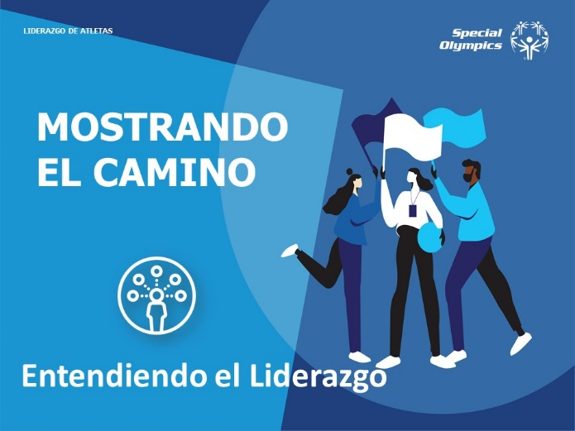
5 min | Facilitador 1 | Expectativas | Repase cómo cada grupo - atletas líderes, mentores, facilitadores - tienen expectativas diferentes durante esta capacitación. | 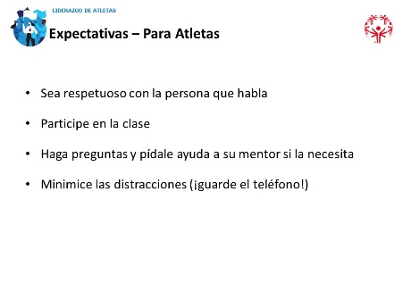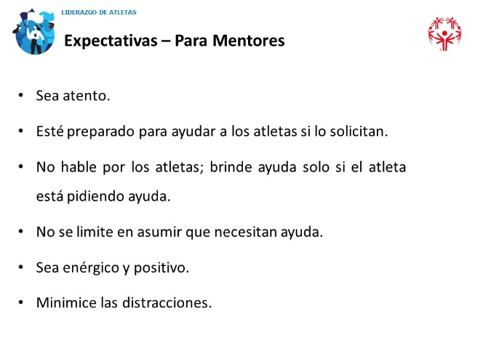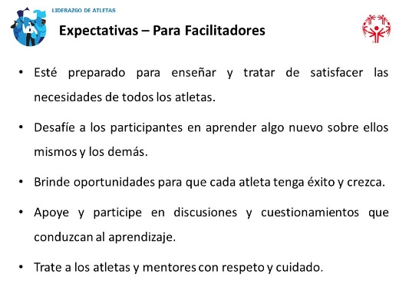
1 min | Facilitador 1 | Resumen del Módulo | En el curso de hoy nos centraremos en comprender el liderazgo - qué significa el liderazgo, los rasgos que tienen los buenos líderes y cómo puede convertirse en un líder.  Son cuatro lecciones:  - Definición de liderazgo  - Comportamientos de grandes líderes  - Habilidades de liderazgo  - Su viaje de liderazgo  Ahora me gustaría entregárselo al Facilitador 2.  Presente al Facilitador 2 | 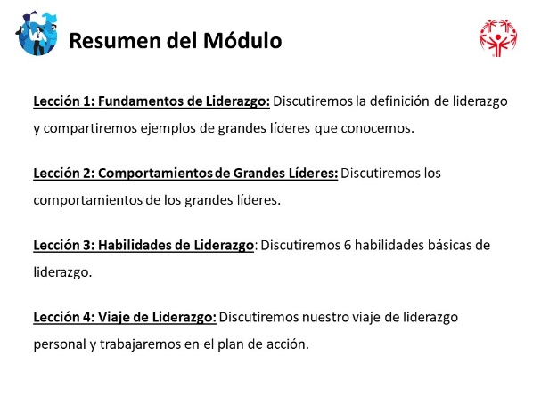
9 min | Facilitador 2 | Lección 1: Fundamentos del Liderazgo | Gracias, Facilitador 1 por la bienvenida y la introducción.  Antes de comenzar, me gustaría compartir con ustedes un poco más sobre mi viaje de liderazgo. Como dijo el Facilitador 1, ¡he estado involucrado durante muchos, muchos años!  Si el Facilitador 2 es un atleta líder, pídale que comparta su viaje de liderazgo personal.  Eso es un poco más sobre mi propia experiencia. En la sesión de hoy aprenderemos más sobre el liderazgo y luego le pediremos que piense en su propio viaje de liderazgo.  Para comenzar esta lección, me gustaría pedirle a un voluntario que responda esta pregunta:  ¿Cómo define el liderazgo?  Deles tiempo para responder a la pregunta.  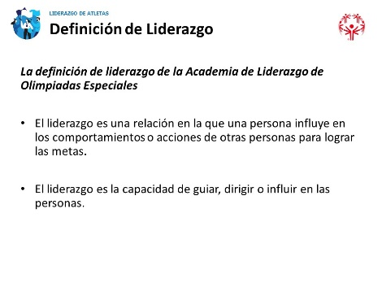  Gracias por compartir. ¿A alguien más le gustaría decirnos cómo explican el liderazgo?  Deles tiempo para responder a la pregunta. Si tiene tiempo, pídales que discutan las similitudes y diferencias entre todas sus definiciones.  Genial, gracias por compartir.  Veamos la definición de liderazgo que usamos.  - El liderazgo es una relación en la que una persona influye en los comportamientos o acciones de otras personas para lograr las metas.  - El liderazgo es la capacidad de guiar, dirigir o influir en las personas. | 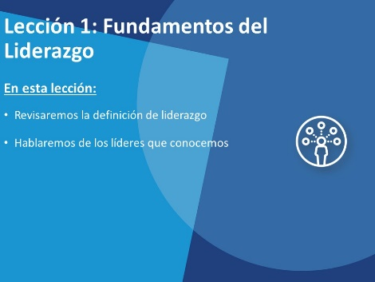
5 min | Facilitador 2 | Líderes del Día a Día | Bien, ahora que hemos pensado en lo que significa el liderazgo, pensemos en los líderes que conocemos en nuestras vidas.  Piense en un líder en su vida. Puede ser alguien que conozca en Olimpiadas Especiales o en su comunidad.  Hagamos una encuesta.  Si ofrece esta clase de forma virtual, configure las encuestas de Zoom o pídales que escriban en el chat. Si la capacitación es en persona, pídales que le digan en qué categoría se encuentran y que anoten las respuestas en una hoja, papel o pizarra.  Elija la categoría que mejor represente al líder que eligió.  - Entrenador  - Docente  - Compañero de Equipo  - Voluntario de Olimpiadas Especiales  - Líder de grupo comunitario  - Colega  - Atleta Líder  Señale cualquier tendencia que vea en el tipo de persona que eligieron. ¿Qué rasgos comparten? Pida al grupo que señale las similitudes entre los grupos.  Tenga en cuenta a este líder a medida que avanzamos en las próximas diapositivas. Los usaremos para una de las siguientes actividades. | 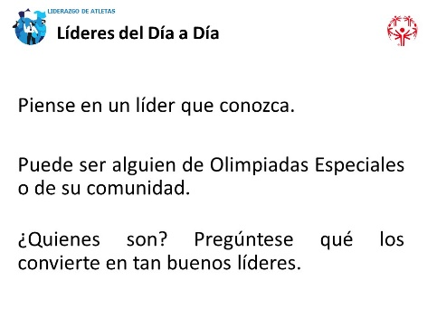
1 min | Facilitador 2 | Lección 2: Comportamientos de Grandes Líderes | Pasaremos a comportamientos de grandes líderes.  ¿Sabes lo que significa la palabra "comportamiento"?  Explique lo que significa si no saben. | 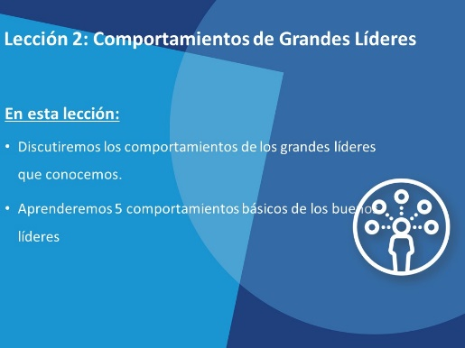
8 min | Facilitador 2 | Comportamientos de Grandes Líderes | Ahora, piense en el líder que seleccionó.  Si tiene tiempo, las preguntas a continuación se pueden formular una a la vez para que algunos las respondan. Si se queda atrás, pregúnteles retóricamente hasta llegar a la última pieza pidiéndoles que compartan un comportamiento.  ¿Cuáles son sus acciones? ¿Cuáles son los comportamientos que tienen?  ¿Cómo muestran un buen liderazgo?  ¿Qué inspira a la gente a seguir a esa persona?  Me gustaría pedirle a cada uno de ustedes que compartan el comportamiento del líder que se les ocurrió. Vamos a hacer una lista.  Asegúrese de que cada persona comparta al menos un ejemplo de buen comportamiento de liderazgo. Pídale a alguien que escriba las respuestas donde todos puedan verlas (función de pizarra en Zoom o en una pizarra si está realizando esta capacitación en persona). | 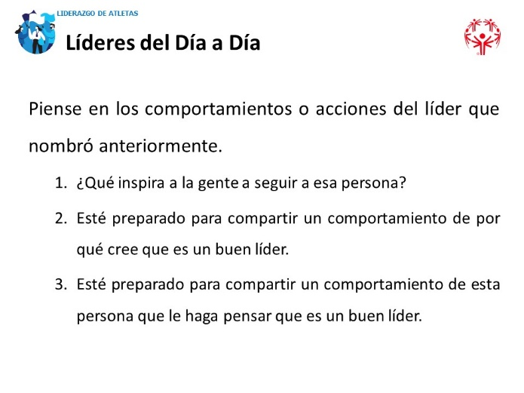
5 min | Facilitador 2 | Comportamientos de Grandes Líderes | Hay muchos comportamientos que tienen los líderes y cosas que hacen que los convierten en buenos líderes. Aquí hay algunos ejemplos de comportamientos que tienen los mejores líderes.  Los buenos líderes…  - Modelan el camino: Establecen buenos ejemplos para que otras personas las sigan. Muestran a las personas cómo deben tratar a los demás y cómo trabajar duro.  - Inspiran la visión compartida: Los líderes creen que pueden marcar la diferencia. Comparten entusiasmo por el futuro. Los grandes líderes encuentran una manera de inspirar a otros a actuar.  - Retan el proceso: Los grandes líderes siempre están aprendiendo cosas nuevas y mejoran la forma en que se hacen las cosas. No tienen miedo de hacer preguntas y no permiten que la gente use la excusa: "¡Así es como siempre se ha hecho!".  - Alientan al corazón: Los grandes líderes ven cuando otros están haciendo cosas buenas y les dan crédito por su trabajo. Animan a la gente, especialmente cuando las cosas son difíciles.  - Habilitan a otros a actuar: Los grandes líderes animan y empoderan a los demás. Quieren que todos los miembros del equipo contribuyan. Crean una atmósfera de confianza y respeto para todos los involucrados. | 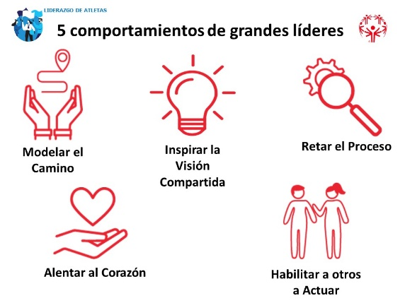
10 min | Facilitador 2 | Desglose de Comportamiento de Grandes Líderes | Ahora vamos a pasar a grupos de trabajos pequeños de 3-5 personas.  Asigne a cada grupo 1-2 de los cinco comportamientos de los que hablar. Está bien si hay varios grupos que hablan sobre los mismos comportamientos.  Cada persona del grupo debe responder estas preguntas sobre ese comportamiento:  - ¿Cómo ha mostrado USTED este comportamiento como líder?  - ¿Cómo ha visto a OTROS líderes mostrar este comportamiento?  - ¿Es este comportamiento difícil de realizar de manera constante a veces? Si es así, ¿qué hace que sea difícil mostrar este comportamiento?  Si le queda tiempo en sus grupos, puede volver a recorrer el grupo con un comportamiento diferente y responder las preguntas, pero esta vez elija un comportamiento diferente.  Tendrán 10 minutos en su grupo. | 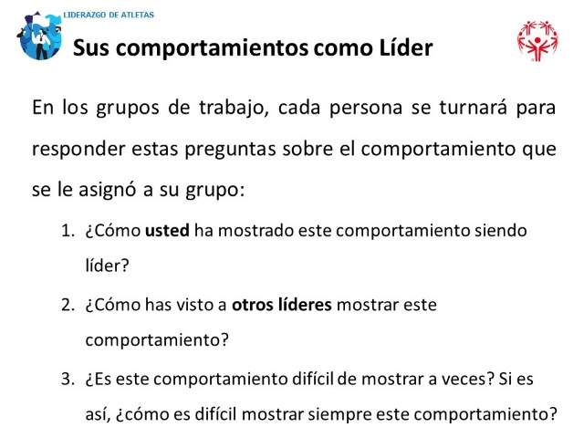
1 min | Facilitador 1 | Lección 3: Habilidades Básicas de Liderazgo | Gracias Facilitador 2 por guiarnos en la definición de liderazgo y conductas de liderazgo.  Ahora vamos a discutir 6 habilidades básicas de liderazgo. Estas son habilidades que todos los líderes necesitan para tener éxito. | 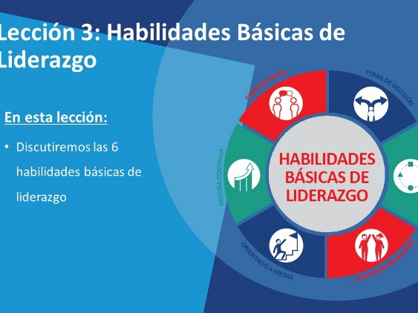
14 min | Facilitador 1 | 6 habilidades básicas de liderazgo | Es importante para nosotros pensar en qué habilidades somos buenos y cuáles queremos mejorar.  Todos tenemos cosas en las que somos buenos (fortalezas) y cosas que podemos mejorar (debilidades). Todos tienen fortalezas y todos tienen debilidades.  Conocer sus fortalezas y debilidades es muy importante para convertirse en un gran líder. Le ayuda a saber qué mejorar o cómo construir un equipo exitoso. Los buenos líderes se rodean de personas cuyas fortalezas funcionan bien con las suyas y cubren sus debilidades o brechas de conocimiento.  Comunicación  - Es responsabilidad del líder inspirar y motivar al equipo.  - La buena comunicación no se trata solo de que USTED comparta su mensaje; también se trata de escuchar y comprender los mensajes de otras personas.  - Como líder, asegúrese de que su mensaje sea fácil de entender.  Adaptabilidad  - Como líder, necesita saber qué va bien y qué no. Entonces puede cambiar el plan si es necesario.  - Una habilidad importante para un líder es adaptarse y ayudar a las personas a usar sus habilidades y talentos para ayudar al equipo.  - A veces es necesario ser flexible y dejar que las personas realicen sus tareas de una manera que les funcione.  Toma de Decisiones  - Los líderes escuchan las ideas de otras personas, reciben comentarios y toman decisiones.  - Un buen líder es aquel que toma la decisión que tiene más sentido en ese momento, no la decisión que es más fácil.  - Recuerde comunicar la decisión y su razonamiento. No todo el mundo estará de acuerdo con la decisión, pero al explicar su pensamiento pueden llegar a respetarla.  Orientada a Metas  - Manténgase enfocado en el objetivo para ayudar a guiar a su equipo.  - Las distracciones pueden ser uno de los mayores obstáculos para alcanzar una meta.  - Cree un entorno que le ayude a usted y a su equipo a concentrarse.  Construyendo Relaciones  - Las buenas relaciones les ayudan a trabajar mejor juntos y a respetarse mutuamente.  - Construya relaciones saludables para tener un equipo fuerte que trabaje en conjunto y confíe el uno en el otro.  Mejora Continua  - Los líderes fuertes y confiados se dan cuenta de que el cambio puede ser algo bueno y mejorar las cosas.  - Un líder toma nota de las cosas y solicita información y comentarios para mejorar el proyecto o evento para la próxima vez.  - Un buen líder quiere crecer y mejorar como líder.  Bien, ahora vamos a hacer una encuesta.  Puede configurarse virtualmente a través de encuestas de Zoom o en persona con solo hacer que los atletas líderes le digan sus respuestas. Pídales que escriban sus respuestas.  ¿En qué habilidad cree que es mejor?  - Comunicación  - Toma de decisiones  - Adaptabilidad  - Construir relaciones  - Orientado a metas  - Mejora continua  ¿En qué habilidad quiere mejorar?  - Comunicación  - Toma de decisiones  - Adaptabilidad  - Construir relaciones  - Orientado a metas  - Mejora continua  ¿Cómo cree que puede mejorar su habilidad? Escriba su respuesta y trabaje en ella durante las próximas semanas y meses. Recuerde, los buenos líderes siempre mejoran en las cosas. | 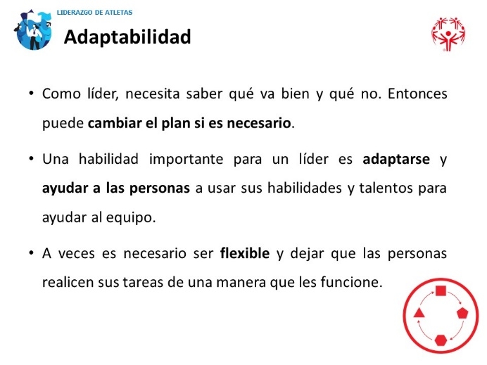  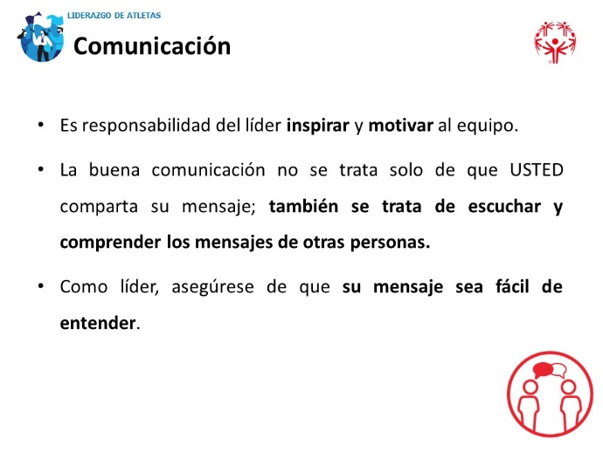  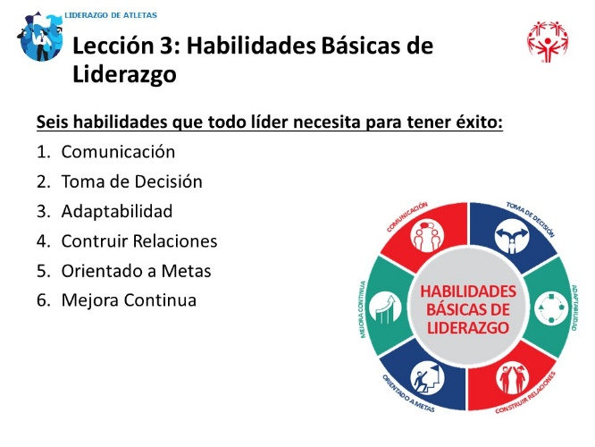

10 min | Facilitador 1 | Actividad | A continuación, se presentan dos actividades que puede realizar con sus atletas líderes. Ambos se pueden realizar de forma virtual o presencial. Dependiendo del tiempo, puede realizar una o ambas actividades. Ambos funcionan para mejorar sus habilidades de comunicación.  Actividad #1 – 10 minutos  Si es posible antes de la capacitación, haga que un facilitador vea este video y haga un avión de papel siguiendo las instrucciones.  Dele al grupo las siguientes instrucciones, pero no les diga lo que está haciendo y no les permita hacer preguntas. Puede repetir una instrucción si es necesario, pero este ejercicio trata intencionalmente de modelar una falla en la comunicación.  - Encuentre cualquier pedazo de papel de tamaño para impresora o de cuaderno  - Le voy a dar instrucciones, pero NO puede hacer preguntas. Simplemente siga mis instrucciones lo mejor que pueda. Puede que se sienta frustrado, pero está bien. Puedo repetir los pasos si me necesita, pero eso es todo.  - ¿Listo? ¡Muy bien vamos! Tome su hoja de papel y dóblela por la mitad.  - Ábralo y doble la parte superior hacia abajo dejando una pequeña sobra a la izquierda en la parte inferior.  - Ábralo de nuevo y dóblelo hasta el pliegue que acaba de hacer.  - Doble esa misma sección hacia abajo de nuevo  - Doble las dos esquinas superiores hacia el centro  - Ábralos y vuelva a doblar las esquinas, pero esta vez por los pliegues que acaba de hacer.  - Meta esas piezas recién dobladas en el bolsillo central  - Coloque el papel sobre una superficie plana y alíselo  - Dóblelo por la mitad en el pliegue central.  - Doble la mitad superior hacia abajo para encontrar el borde inferior  - Dele la vuelta y haga lo mismo en el otro lado  - ¡Ábralo y muéstrele a todos lo que ha hecho!  Deles tiempo para terminar y luego pídales que sostengan su producto terminado.  Tenemos mucha variedad aquí, ¿no? ¿Qué creen que se supone que es?  Intente tirarlo y mire si vuela. Así es, ¡acabo de darles instrucciones para un avión de papel!  Podemos reírnos de lo diferentes que son. No es su culpa; no hizo nada mal. Así es como les comuniqué las instrucciones. La lección aquí es que a veces las fallas en la comunicación no son culpa de nadie - simplemente suceden.  Esto es para mostrar que cuando se comunica con los demás, es posible que escuchen las cosas de manera diferente a como usted las explica. Este ejercicio muestra lo importante que es que las personas hagan preguntas de seguimiento si no entienden algo. Finalmente, este ejercicio muestra lo importante que es para todos estar en la misma página y entenderse antes y durante un proyecto.  Hágales algunas de las siguientes preguntas:  • Mientras doblaba el papel, ¿qué pensaba que estaba haciendo?  • ¿Por qué cree que todos nuestros "aviones" se ven tan diferentes?  ¿Entendió las instrucciones? ¿Por qué o por qué no?  • ¿En qué podría haber hecho un mejor trabajo? ¿Qué habilidades de comunicación no hice que le hubieran ayudado?  Es más fácil de entender cuando alguien más le muestra cómo hacerlo modelando el camino, ¿verdad?  Actividad #2 – 10 minutos  Divida su grupo en parejas (necesitará usar salas para grupos pequeños en Zoom si lo hace de manera virtual) - un participante será el "hablante" y el otro será el "oyente". Dele las siguientes instrucciones:  - El hablante describirá lo que busca cuando piensa en dónde ir de vacaciones, por ejemplo: precio, ubicación, actividades.  - El oyente debe escuchar atentamente lo que dice el hablante - y lo que no se está diciendo.  - Después de unos 30 a 60 segundos de escuchar, el oyente debe resumir (asegurarse de que comprenden lo que significa esta palabra) las tres ideas principales que el hablante considera cuando se trata de elegir un lugar de vacaciones.  - El hablante puede decirle al oyente si resumió bien o si se pasaron algo por alto.  - Cambien de roles y háganlo de nuevo.  ¿Qué practicamos aquí?  Dele una oportunidad para que respondan.  La respuesta es "escucha activa". Como oyentes, prestaron mucha atención a lo que decían porque sabían que tendrían que resumir sus pensamientos. Para facilitar u organizar una discusión, a veces deberán resumir lo que dice la gente. Esta es una buena práctica, especialmente si hay barreras idiomáticas, para asegurarse de que ustedes y la otras personas se entiendan.  ¿Qué otras lecciones podríamos sacar de esto?  ¿Qué más aprendiste?  ¿Por qué es importante la escucha activa?
5 min | Facilitador 1 | Lección 4: Viaje de Liderazgo | Cada líder tiene su propio viaje. A lo largo del camino, los líderes:  - tomarán capacitaciones adicionales  - reflexionarán sobre sus experiencias  - probarán cosas nuevas  - tomarán la iniciativa para encontrar nuevas formas de ser un líder  Esperamos que piense en esta capacitación como otro hito en su viaje. Hoy, aprendimos más sobre el liderazgo y tuvo la oportunidad de pensar en su viaje como líder – hacia donde has venido y hacia donde quieres ir.  La meta de esta lección final es ayudarlo a comenzar a pensar en acciones específicas que puede tomar para lograr su meta - la meta que definió en su declaración de misión personal de nuestra última clase.  Si tiene tiempo, hay una hoja de trabajo de viaje de Liderazgo de Atletas más detallada en las actividades independientes y el manual del atleta líder que puede hacer que los líderes atletas completen durante la clase. Si se está quedando sin tiempo, pídales que lo llenen por su cuenta. | 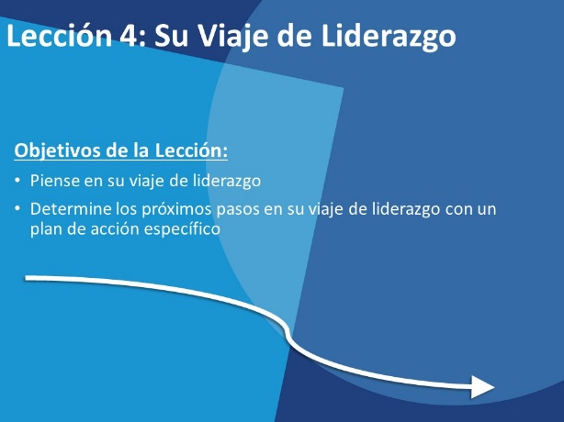  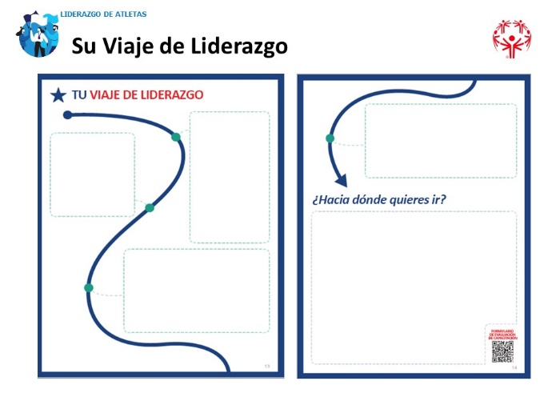
20 min | Facilitador 1 | Plan de Acción | Ahora los enviaremos de vuelta a los grupos de trabajo en los que estaban antes.  Vamos a repasar los planes de acción que completó de "Introducción al Liderazgo de Atletas". Debió haberlos llenado cuando completó sus declaraciones de misión. ¿Todos terminaron sus planes de acción de la última clase?  Si algunos no han terminado sus planes de acción, dígales que se hagan a un lado y deles tiempo para que los terminen. Pueden unirse a sus grupos más tarde.  Probablemente desee recordar primero al grupo su declaración de misión.  Luego, responderá a cada una de las preguntas enumeradas en el plan de acción:  - ¿Quiénes son las personas con las que necesito hablar?  - ¿Qué tipo de capacitación necesito?  - ¿Qué desafíos podría enfrentar?  - ¿Cuáles son las soluciones a esos desafíos?  Esta es una oportunidad para compartir cualquier inquietud o desafío que creen que podrían enfrentar. Pueden apoyarse mutuamente y pensar en soluciones.  Si después de hablar con su grupo, desea cambiar su plan de acción, está bien. Puede descubrir que un compañero atleta líder le dio una gran sugerencia de entrenamiento o soluciones a posibles desafíos.  Deles unos 15 minutos para compartir y debatir en sus grupos.  Buen trabajo a todos. Espero que les haya resultado útil y ahora tengan un plan de acción que los ayude a lograr su objetivo de liderazgo. | 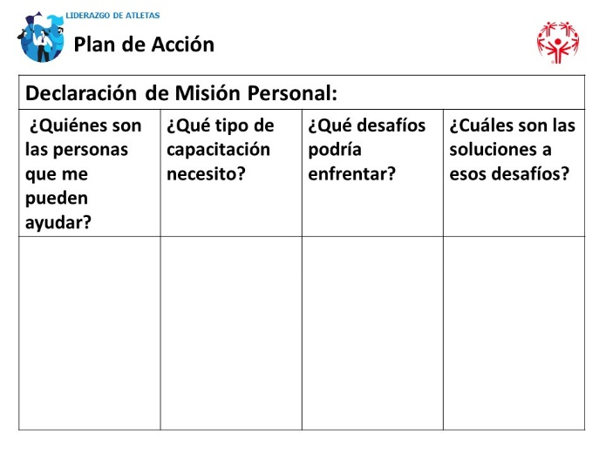
5 min | Facilitador 1 | Conclusión y preguntas | ¡Maravilloso trabaja a todos!  Gracias por su compromiso de crecer como líder y continuar en su desarrollo personal.  Recuerde, su viaje de liderazgo, declaración de misión y plan de acción son únicos para usted.  No se compare con otros líderes, solo sea el mejor líder que pueda ser.  Está bien mirar a otros líderes y aprender de ellos, pero aprenda a ser su propio líder.  Puede pasar por varios estilos diferentes de liderazgo antes de decidirse por uno. Su estilo de liderazgo podría cambiar con el tiempo y eso está bien.  Si siempre eres fiel a ti mismo, ¡estarás bien!  Si también ofrece capacitaciones en los Módulos de Liderazgo Avanzado, informe a los atletas líderes cuándo se ofrecerán esos entrenamientos. Bríndeles una serie de próximos pasos para que no piensen que este es el final del camino. ¿Qué otras clases pueden tomar? Usted, como personal de su programa, ¿cómo los involucrará, en oportunidades de liderazgo? Asegúrese de que sepan que hay otras capacitaciones disponibles y oportunidades para que puedan hacer un buen uso de sus nuevas habilidades.  ¡Gracias!

